试卷一
班级名称： 学号： 姓名：
题号 | 一 | 二 | 三 | 四 | 五 | 六 | 七 | 八 | 九 | 总分
分值 | 16 | 14 | 6 | 8 | 10 | 12 | 10 | 12 | 12 | 100
得分
阅卷人
一、单项选择题：（每题2分，共16分）
1、已知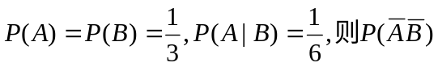= ( )
A、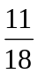 B、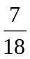 C、 D、
2、设为相互独立的随机事件，则下列正确的是( )
A、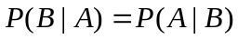 B、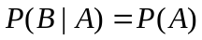
C、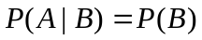 D、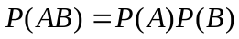
3、设二维随机变量服从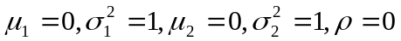的二维正态分布,则下列结论中错误的是 .
A、与都服从N(0,1) B、与相互独立
C、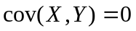 D、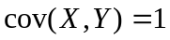
4、设服从正态分布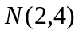,服从参数为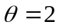(或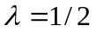)的指数分布,且与相互独立，则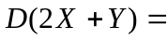 .
A、8 B、16 C、20 D、24
5、设与是任意两个连续型随机变量,它们的概率密度分别为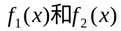,则 .
A、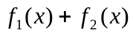必为某一随机变量的概率密度
B、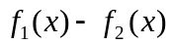必为某一随机变量的概率密度
C、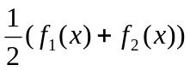必为某一随机变量的概率密度
D、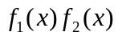必为某一随机变量的概率密度
6、对正态总体,已知时,检验假设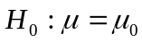,应选择检验统计量( )
A、 B、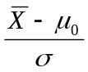 C、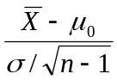 D、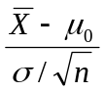
7、假设检验时,当样本容量一定时,若缩小犯第一类错误的概率,则犯第二类错误的概率( ).
A.变小 B、变大 C、不变 D、不确定
8、设随机变量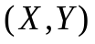的联合分布函数为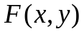，其边缘分布函数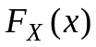是（ ）
A、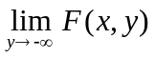 B、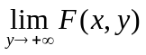
C、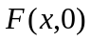 D、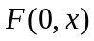
二、填空题：（每题2分，共14分）
1、设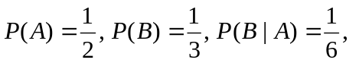则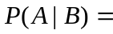 .
2、在三次独立试验中,事件出现的概率相等.若已知至少出现一次的概率等于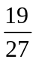, 则事件在一次试验中出现的概率为
3、若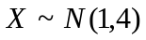，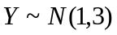且与独立，则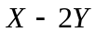服从
4、设和为两个随机变量,且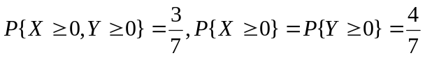.
则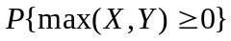= .
5、设随机变量的分布未知，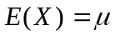，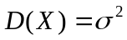，则利用切比雪夫不等式可估计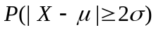
6、将一枚硬币重复掷次,以和分别表示正面向上和反面向上的次数,则和的相关系数等于 .
7、设是来自总体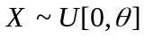的样本，为未知参数，则参数的矩估计量是
三．（6分）甲乙两厂共生产产品1000件，其中300件是乙厂生产的，而在这300件产品中有297件是一等品。现从1000件产品中任取一件，设表示“取到一等品”，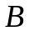表示“取到乙厂产品”。分别求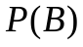，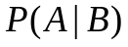，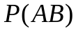。

四．（8分）甲袋中有4个白球和6个红球，乙袋中有5个白球和4个红球，现从甲袋中任取三个球放入乙袋中，然后再从乙袋中任取一球，求取得白球的概率．

五、（12分）设相互独立的随机变量的联合分布列为
X  Y | 1 | 2
0 | 1/6
1 | 1/9 | 2/9
2 | 1/18
求：（1）和的值；（2）、的边际分布；（3）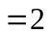时的条件分布；
（4）随机变量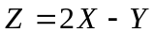的分布。

六、（12分）设随机变量的密度函数为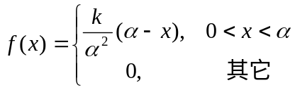，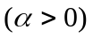
求：（1）的值；（2）分布函数；（3）E(X)，D(X).

七、（10分）设随机变量的概率密度为
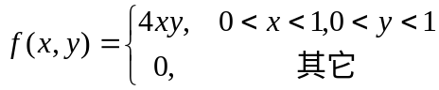
试求（1）边缘概率密度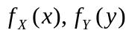，并问X与Y是否相互独立；（2）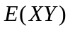。

八、（12分）设总体X服从参数为的泊松分布，即有
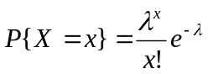，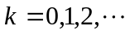
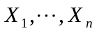是来自总体X的样本，试求的矩估计量和极大似然估计量。

九．（12分）食品厂用自动装罐头机装食品罐头，规定标准重量为500克，假定在正常情况下，重量服从正态分布，标准差为6克。现抽取25罐，测得其平均重量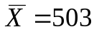克，样本标准差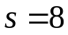克，试问：
- 方差有无变化？
- 平均重量是否符合规范标准？（显著性水平取 